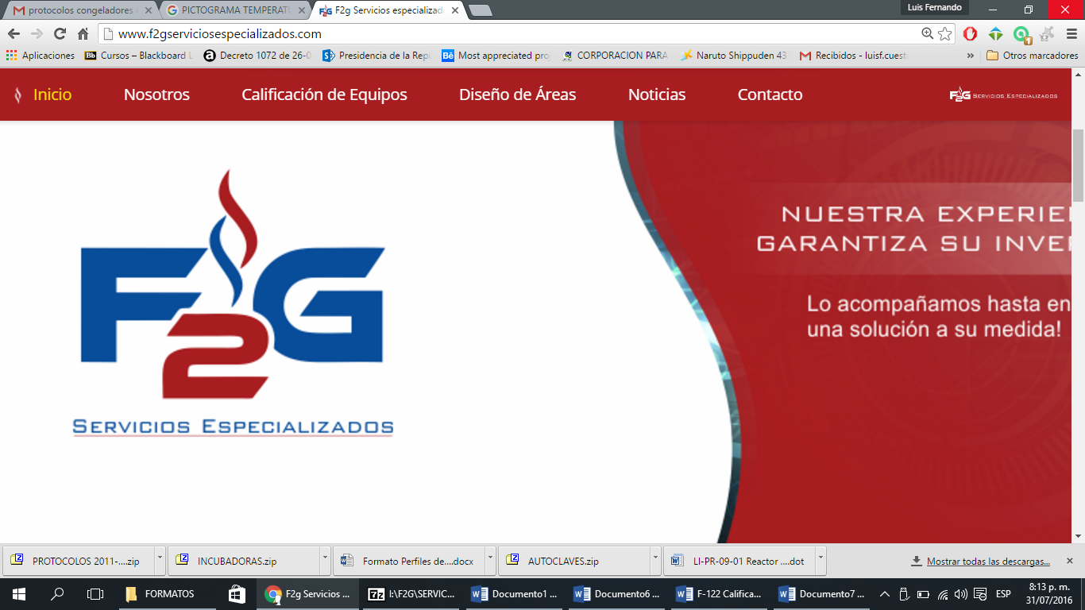

**<**

**CALIFICACION DESEMPEÑO**

**[NAME_DEVICE]**

|  |  |  |  |  |  |
| --- | --- | --- | --- | --- | --- |
| **#** | **REFERENCIA** | **pág.** | **#** | **REFERENCIA** | **pág.** |
| **1** | Objetivo y alcance. | 2 | **6,3** | Desafío microbiológico . | 7 |
| **2** | Descripción del equipo que se califica. | 2 | **6.4** | Estudio Reproducibilidad | 7 |
| **3** | Equipos Utilizados | 2 | **7** | Graficas de Calificación | 8-10 |
| **4** | Procedimientos de las pruebas | 3 | **8** | Resumen de resultados. | 11 |
| **4.1** | Estudio de distribución de calor en la cámara. | 3 | **9** | Observaciones | 11 |
| **4.2** | Estudio de penetración de calor en la carga y Valores Fo . | 3 | **10** | Recomendaciones | 11 |
| **4.3** | Desafío microbiológico | 4 | **11** | Anexos. | 12 |
| **4.4** | Estudio Reproducibilidad | 4 | **12-1** | Anexo 1. Reporte de desviaciones y discrepancias | 13 |
| **5** | Criterios de Calificación. | 6 | **12-2** | Anexo 2. Registros del equipo durante la calificación. | 14-15 |
| **6** | Calificación. | 6 | **12-3** | Anexo 3. Certificados de calibración de los sensores de medición. | 16-25 |
| **6.1** | Estudio de distribución de calor en la cámara con carga | 6 | **12-4** | Anexo 4. Competencias ejecutor del servicio de calificación | 26 |
| **6.2** | Estudio de penetración de calor en la carga y Valores Fo | 6 |  |  |  |

**[inf_cal_no]**

**INFORME DE CALIFICACION N° :**

|  |  |
| --- | --- |
| EMPRESA: | [empresa_] |
| DIRECCION: | [dra_1] |
| E-MAIL: | [email_1] |
| FECHA CALIFICACION: | **[date]** |

**CONTENIDO DEL INFORME**

El objetivo de este documento es proporcionar un soporte documentado que evidencie el cumplimiento o incumplimiento del equipo intervenido respecto a los aspectos claves de operación del mismo y por lo tanto definir que el comportamiento del mismo está de acuerdo o no con las especificaciones descritas en el criterio de aceptación definido.

**1. OBJETIVO Y ALCANCE.**

**2. EQUIPO CALIFICADO.**

|  |  |  |  |  |  |
| --- | --- | --- | --- | --- | --- |
| **AUTOCLAVE** | VAPOR CALDERA [caldera] CALDERIN [ACALDERIN] RESISTENCIAS [ARS] OTRO: [AOTRO] | | | | |
| **SISTEMA CONTROL** | MANUAL [SMANUAL] AUTOMATICO [SAUTO] SEMIAUTOMATICO [SAUTOMATICO] OTRO: [SOTRO] | | | | |
| **PROGRAMACION** | ANALOGA [p_ana] DIGITAL [p_dig] OTRO: N.A. | | | | |
| **MARCA** | [brand] | | **CALIFICACION** | OPERACIONAL [p_operacional] DESEMPEÑO [p_desemp]  NOMBRE DEL CICLO: **VACIO** | |
| **MODELO** | [model] | | **VARIABLE DE CONTROL** | TEMPERATURA [tp] PRESION [pr] | |
| **SERIE** | [serial] | | **CAPACIDAD** | [capacity] | |
| **ID INTERNA** | N.A. | | **UBICACIÓN** | [location] | |
| **SENSORES** | **ID** | **TIPO** | **ESCALA** | **REGISTRO** | **OBSERVACION** |
| **TEMPERATURA:** | **A** | PT 100 | 1 °C | DISPLAY | N.A. |
| **PRESION:** | **B** | BOURDON | 2 PSI | CARATULA | N.A. |

**3. SENSORES Y MATERIALES DE REFERENCIA**.

**3.1 Sensores de Temperatura.**

|  |  |  |  |  |  |  |  |
| --- | --- | --- | --- | --- | --- | --- | --- |
| **ID** | **MARCA** | **MODELO** | **VARIABLE** | **PRECISION** | **RANGO** | **SERIAL** | **Certificado** |
| **1** | MADGETECH | HiTemp140 | Temperatura | 0,01°C | 20°C a 140°C | [SENSOR_REF] | [cert_sensor] |
| **2** | MADGETECH | HiTemp140 | Temperatura | 0,01°C | 20°C a 140°C | [SENSOR_REF] | [cert_sensor] |
| **3** | MADGETECH | HiTemp140 | Temperatura | 0,01°C | 20°C a 140°C | [SENSOR_REF] | [cert_sensor] |
| **4** | MADGETECH | HiTemp140 | Temperatura | 0,01°C | 20°C a 140°C | [SENSOR_REF] | [cert_sensor] |
| **5** | MADGETECH | HiTemp140 | Temperatura | 0,01°C | 20°C a 140°C | [SENSOR_REF] | [cert_sensor] |
| **6** | MADGETECH | HiTemp140 | Temperatura | 0,01°C | 20°C a 140°C | [SENSOR_REF] | [cert_sensor] |
| **7** | MADGETECH | HiTemp140 | Temperatura | 0,01°C | 20°C a 140°C | [SENSOR_REF] | [cert_sensor] |
| **8** | MADGETECH | HiTemp140 | Temperatura | 0,01°C | 20°C a 140°C | [SENSOR_REF] | [cert_sensor] |
| **9** | MADGETECH | HiTemp140 | Temperatura | 0,01°C | 20°C a 140°C | [SENSOR_REF] | [cert_sensor] |
| **10** | MADGETECH | PRTemp140 | Temperatura | 0,01°C | 20°C a 140°C | [SENSOR_REF] | [cert_sensor] |
| **11** | MADGETECH | PRTemp140 | Temperatura | 0,01°C | 20°C a 140°C | [SENSOR_REF] | [cert_sensor] |
| **12** | MADGETECH | PRTemp140 | Temperatura | 0,01°C | 20°C a 140°C | [SENSOR_REF] | [cert_sensor] |
| **13** | MADGETECH | PRTemp140 | Temperatura | 0,01°C | 20°C a 140°C | [SENSOR_REF] | [cert_sensor] |
| **14** | MADGETECH | PRTemp140 | Temperatura | 0,01°C | 20°C a 140°C | [SENSOR_REF] | [cert_sensor] |
| **15** | MADGETECH | PRTemp140 | Temperatura | 0,01°C | 20°C a 140°C | [SENSOR_REF] | [cert_sensor] |

**3.2 indicadores Biológicos**

|  |  |  |  |  |  |
| --- | --- | --- | --- | --- | --- |
| **MARCA** | [marca_bio] | **CONCETRACION** | [conc] | **LOTE** | [lote] |
| **ORGANISMO** | GEOBACILLUS STEAROTHERMOPHILUS ATCC-7953 | | | **VALOR D** | [valor_d] |

**4. PROCEDIMIENTO DE LAS PRUEBAS DE CALIFICACION.**

**4.1 Estudio de distribución de calor en la cámara con carga.**

Para la realización de esta prueba se procede a ubicar [numero_sensores] sensores en la cámara del equipo, previamente programados para registrar y almacenar internamente datos de referencia cada [frecuencia_lect] segundos, dentro del equipo a calificar. Los sensores de referencia utilizados se deben Identificar con un código consecutivo (*Ver numeral 4 Sensores De Referencia del presente Informe*) el cual indica su referencia posicional dentro del equipo tal y como se indica en la Figura 1.

Posteriormente se monitorea el comportamiento de la temperatura en la cámara del equipo bajo las condiciones descritas en la tabla 1 a continuación:

TABLA 1 Condiciones de Calificación

|  |  |  |  |
| --- | --- | --- | --- |
| **TEMPERATURA PROGRAMADA (°C)** | [set_point] | **TIEMPO ESTERILIZACION** | [PE_TIME1] |
| **TEMPERATURA ESPERADA (°C)** | [temp_esp] | **TIEMPO PURGA** | [time_purg] |
| **TEMPERATURA SECADO (°C)** | [temp_sec] | **TIEMPO SECADO** | [time_sec] |
| **PRESION CÁMARA ([type_presion])** | [pr_cam] | **PRESION CHAQUETA** | [p_jacket] |
| **IDENTIFICACION CICLOS** | **1** | **2** | **3** |
| **FECHA:** [f_ciclo1] | **FECHA:** [f_ciclo2] | **FECHA:** [f_ciclo3] |
| INICIO: [h_c1]  FINAL: [h_c1] | INICIO: [h_c2]  FINAL: [h_c2] | INICIO: [h_c3]  FINAL: [h_c3] |

* 1. **Estudio de penetración de calor en la carga y Valores Fo**

Esta prueba se realiza con el fin de evaluar la capacidad del ciclo para esterilizar la carga bajo ensayo, lo cual se logra calculando los valores Fo (Tiempo equivalente de esterilización a una temperatura de 121ºC

para un valor z=10). Se procede a ubicar [sensores_cargaC] sensores en la carga del autoclave como se indica en la Figura 1, y se efectúan los ciclos descritos en la tabla 1.

**4.3 Desafío microbiológico** Para la realización del desafío microbiológico se procede a colocar bioindicadores "Geobacillus stearothermophilus ATCC 7953", junto a [sensores_cargaC] de los termistores distribuidos en la carga. La ubicación de los bioindicadores se encuentra en la tabla 1. Una vez realizados los ciclos de esterilización se procede a la incubación de éstos a una temperatura de 58 – 62°C para detectar posible crecimiento de microorganismos. Posteriormente se realizan el número de ensayos indicados en la tabla 1 con las condiciones de esterilización allí descritas.

**4.4 Estudio de Reproducibilidad**

Con el fin de determinar el peor caso en el proceso de esterilización se establece que los valores más bajos de Fo (Tiempo equivalente de esterilización a una temperatura de 121 ºC para un valor z=10) calculados, corresponden al punto dentro de la carga con mayor probabilidad de salir de especificaciones. Para evaluar la capacidad de reproducir efectivamente condiciones de cumplimiento a estos valores se les efectúa análisis estadístico con un nivel de confianza mínimo del 95% según metodología valor t de Student, este valor indicara el valor mínimo de esterilización que posee el proceso.

FIGURA 1 Ubicación de los sensores dentro del equipo

|  |  |
| --- | --- |
| **10**  **9**  **8**  **7**  **6**  **5**  **4**  **3**  **2**  **1**  **NIVEL 1**  **drenaje** | **CONVENCIONES:** |
| PUERTA:  #  SENSOR EN CARGA:  #  SENSOR EN CAMARA:  FRASCOS DE 2000 ml CON 800 ml DE AGUA    FRASCOS DE 1000 ml CON 500 ml DE AGUA  FRASCOS DE 500 ml CON 400 ml DE AGUA. |
| **SENSORES DEL EQUIPO** |
| A: PT 100  **B**: BOURDON |
| **CARGA EVALUADA:** 2 frascos de 2000 ml con 800 ml de agua, 2 frascos de 1000 ml con 500 ml de agua, 4 frascos de 500 ml con 400 ml de agua. | |

**5. CRITERIOS DE CALIFICACION**.

|  |  |
| --- | --- |
| Prueba | Criterio de Cumplimiento |
| **Estudio de distribución de calor en la cámara con carga** | * **PDA (Parenteral Drug Association) Technical monograph No.1:** Las temperaturas en los puntos evaluados en la cámara no deben ser mayores de +/-2,5°C de la temperatura media en cada instante de tiempo (aceptable). Se considera un comportamiento óptimo cuando estas variaciones no son mayores a +/-1,0ºC. (En periodo estable) |
| **Estudio de penetración de calor en la carga y Valores Fo** | * **PDA (Parenteral Drug Association) Technical monograph No.1:** El valor Fo no debe ser menor a 12 min. |
| **Desafío microbiológico** | * **PDA (Parenteral Drug Association) Technical monograph No.1:** No deben presentarse crecimiento de microorganismos después de la incubación. |
| **Estudio de Reproducibilidad** | * **PDA (Parenteral Drug Association) Technical monograph No.1:** Existe un nivel de confianza del 95% de que el menor de los Fo es mayor del Fo requerido. |

**6. RESULTADOS DE CALIFICACION**.

**6.1 Estudio de distribución de calor en la cámara con carga.**

|  |  |  |  |  |  |  |
| --- | --- | --- | --- | --- | --- | --- |
| **Criterio de Cumplimiento** | **Resultados** | **Ciclo** | **Ciclo** | **Ciclo** | **Observación** | **Concepto** |
| **1** | **2** | **3** |
| * **PDA (Parenteral Drug Association) Technical monograph No.1:** Las temperaturas en los puntos evaluados en la cámara no deben ser mayores de +/-2,5°C de la temperatura media en cada instante de tiempo (aceptable). Se considera un comportamiento óptimo cuando estas variaciones no son mayores a +/-1,0°C. (En periodo estable). | Promedio (°C) | [pr1] | [pr2] | [pr3] | N.A. | CUMPLE |
| Máxima diferencia en el mismo instante (°C) | [mx1] | [mx2] | [mx3] |
| Máxima (°C) | [max1] | [max2] | [max3] |
| Mínima (°C) | [min1] | [min2] | [min3] |

* 1. **Estudio de penetración de calor en la carga y Valores Fo**

|  |  |  |  |  |  |  |  |
| --- | --- | --- | --- | --- | --- | --- | --- |
|  | **CICLO 1** | | **CICLO 2** | | **CICLO 3** | |  |
|  | **Promedio (°C)** | **Valor F(0)** | **Promedio (°C)** | **Valor F(0)** | **Promedio (°C)** | **Valor F(0)** | **CONCEPTO** |
| Sensor [IDSENSOR] Punto: **[P]** | *[PRS1]* | *[F_0VAL1]* | *[PRS2]* | *[F_0VAL2]* | *[PRS3]* | *[F_0VAL3]* | **CUMPLE** |
| Sensor [IDSENSOR] Punto: **[P]** | *[PRS1]* | *[F_0VAL1]* | *[PRS2]* | *[F_0VAL2]* | *[PRS3]* | *[F_0VAL3]* | **CUMPLE** |
| Sensor [IDSENSOR] Punto: **[P]** | *[PRS1]* | *[F_0VAL1]* | *[PRS2]* | *[F_0VAL2]* | *[PRS3]* | *[F_0VAL3]* | **CUMPLE** |
| Sensor [IDSENSOR] Punto: **[P]** | *[PRS1]* | *[F_0VAL1]* | *[PRS2]* | *[F_0VAL2]* | *[PRS3]* | *[F_0VAL3]* | **CUMPLE** |
| Sensor [IDSENSOR] Punto: **[P]** | *[PRS1]* | *[F_0VAL1]* | *[PRS2]* | *[F_0VAL2]* | *[PRS3]* | *[F_0VAL3]* | **CUMPLE** |
| Sensor [IDSENSOR] Punto: **[P]** | *[PRS1]* | *[F_0VAL1]* | *[PRS2]* | *[F_0VAL2]* | *[PRS3]* | *[F_0VAL3]* | **CUMPLE** |
| Sensor [IDSENSOR] Punto: **[P]** | *[PRS1]* | *[F_0VAL1]* | *[PRS2]* | *[F_0VAL2]* | *[PRS3]* | *[F_0VAL3]* | **CUMPLE** |
| Sensor [IDSENSOR] Punto: **[P]** | *[PRS1]* | *[F_0VAL1]* | *[PRS2]* | *[F_0VAL2]* | *[PRS3]* | *[F_0VAL3]* | **CUMPLE** |
| Sensor [IDSENSOR] Punto: **[P]** | *[PRS1]* | *[F_0VAL1]* | *[PRS2]* | *[F_0VAL2]* | *[PRS3]* | *[F_0VAL3]* | **CUMPLE** |
| Sensor [IDSENSOR] Punto: **[P]** | *[PRS1]* | *[F_0VAL1]* | *[PRS2]* | *[F_0VAL2]* | *[PRS3]* | *[F_0VAL3]* | **CUMPLE** |
| Sensor [IDSENSOR] Punto: **[P]** | *[PRS1]* | *[F_0VAL1]* | *[PRS2]* | *[F_0VAL2]* | *[PRS3]* | *[F_0VAL3]* | **CUMPLE** |
| Sensor [IDSENSOR] Punto: **[P]** | *[PRS1]* | *[F_0VAL1]* | *[PRS2]* | *[F_0VAL2]* | *[PRS3]* | *[F_0VAL3]* | **CUMPLE** |
| Sensor [IDSENSOR] Punto: **[P]** | *[PRS1]* | *[F_0VAL1]* | *[PRS2]* | *[F_0VAL2]* | *[PRS3]* | *[F_0VAL3]* | **CUMPLE** |
| Sensor [IDSENSOR] Punto: **[P]** | *[PRS1]* | *[F_0VAL1]* | *[PRS2]* | *[F_0VAL2]* | *[PRS3]* | *[F_0VAL3]* | **CUMPLE** |
| Sensor [IDSENSOR] Punto: **[P]** | *[PRS1]* | *[F_0VAL1]* | *[PRS2]* | *[F_0VAL2]* | *[PRS3]* | *[F_0VAL3]* | **CUMPLE** |
| Sensor [IDSENSOR] Punto: **[P]** | *[PRS1]* | *[F_0VAL1]* | *[PRS2]* | *[F_0VAL2]* | *[PRS3]* | *[F_0VAL3]* | **CUMPLE** |
| Sensor [IDSENSOR] Punto: **[P]** | *[PRS1]* | *[F_0VAL1]* | *[PRS2]* | *[F_0VAL2]* | *[PRS3]* | *[F_0VAL3]* | **CUMPLE** |
| Sensor [IDSENSOR] Punto: **[P]** | *[PRS1]* | *[F_0VAL1]* | *[PRS2]* | *[F_0VAL2]* | *[PRS3]* | *[F_0VAL3]* | **CUMPLE** |
| Sensor [IDSENSOR] Punto: **[P]** | *[PRS1]* | *[F_0VAL1]* | *[PRS2]* | *[F_0VAL2]* | *[PRS3]* | *[F_0VAL3]* | **CUMPLE** |

***NOTA****: El punto mas frio identificado durante esta configuración de carga en las condiciones especificados es el* ***punto 2*** *Ubicado en un frasco de 2000 ml. Con 800 ml de agua. Su compartimiento evidencia cumplimiento de parámetros.*

* 1. **Desafío microbiológico**

|  |  |  |  |  |  |  |  |  |
| --- | --- | --- | --- | --- | --- | --- | --- | --- |
|  | Punto: **1** | Punto: **2** | Punto: **3** | Punto: **4** | Punto: **5** | Punto: **6** | Punto: **7** | **BLANCO** |
| **INIDCADOR** | A | B | C | D | E | F | G | N.A. |
| **CICLO 1** | **(-)** | **(-)** | **(-)** | **(-)** | **(-)** | **(-)** | **(-)** | **(+)** |
| **CICLO 2** | **(-)** | **(-)** | **(-)** | **(-)** | **(-)** | **(-)** | **(-)** | **(+)** |
| **CICLO 3** | **(-)** | **(-)** | **(-)** | **(-)** | **(-)** | **(-)** | **(-)** | **(+)** |
| **CONCEPTO** | **CUMPLE** | **CUMPLE** | **CUMPLE** | **CUMPLE** | **CUMPLE** | **CUMPLE** | **CUMPLE** | **CUMPLE** |

* 1. **Cálculo teórico del** **Fo para la reducción del microorganismo del indicador.**

|  |  |  |  |
| --- | --- | --- | --- |
| **Concentración inicial** | **Concentración final** | **Valor D** | **Valor Fo** |
| 1,3 X 106 | 1,3 | 1,8 | 10,8 |

**Observaciones**: El mínimo valor de Fo hallado, supera el mínimo valor calculado teóricamente, para la destrucción del microorganismo.

**CICLO 1**.

**7. GRAFICAS DE CALIFICACIÓN**.

|  |
| --- |
| **GRAFICA GENERAL CALIFICACION** |
|  |
| **GRAFICA PERIODO ESTABLE** |
|  |
| **RESULTADO DE INCUBACIÓN DE ESPORAS** |
|  |

**CICLO 2**

|  |
| --- |
| **GRAFICA GENERAL CALIFICACION** |
|  |
| **GRAFICA PERIODO ESTABLE** |
|  |
| **RESULTADO DE INCUBACIÓN DE ESPORAS** |
|  |

**CICLO 3**

|  |
| --- |
| **GRAFICA GENERAL CALIFICACION** |
|  |
| **GRAFICA PERIODO ESTABLE** |
|  |
| **RESULTADO DE INCUBACIÓN DE ESPORAS** |
|  |

**8. RESUMEN DE RESULTADOS**

|  |  |
| --- | --- |
| Prueba | Criterio de Cumplimiento |
| **Estudio de distribución de calor en la cámara.** | CUMPLE |
| **Estudio de penetración de calor en la carga y Valores Fo** | CUMPLE |
| **Desafío Microbiológico** | CUMPLE |

**9. OBSERVACIONES**

|  |
| --- |
| N.A.---------------------------------------------------------------------------------------------------- |

**10. RECOMENDACIONES**

|  |
| --- |
| N.A.---------------------------------------------------------------------------------------------------- |

--- FIN DEL INFORME ---

|  |  |  |
| --- | --- | --- |
| RESPONSABLE F2G SERVICIOS TECNICOS ESPECIALIZADOS | | |
| NOMBRE | FIRMA | FECHA |
| **FERNANDO PARRA FLÓREZ** |  | **2017-05-05** |
| REVISION | | |
| NOMBRE Y CARGO | FIRMA | FECHA |
|  |  |  |

|  |  |  |
| --- | --- | --- |
| APROBACION | | |
| NOMBRE Y CARGO | FIRMA | FECHA |
|  |  |  |

**EL presente Informe cumple con las BPM y con la norma NTC ISO 17025:2014, Cuenta con Sello húmedo y Sello Seco de Originalidad F2G Si se encuentra impreso sin estos medios de seguridad se considera copia no controlada.**

**No se autoriza su reproducción total o parcial sin la autorización expresa del propietario del equipo y de F2G Servicios Técnicos Especializados SAS.**

[administración@f2gserviciosespecializados.com](mailto:administración@f2gserviciosespecializados.com)

<http://www.f2gserviciosespecializados.com/>

**11. ANEXOS**

* ANEXO 1. REPORTE DE DESVIACIONES Y DISCREPANCIAS
* ANEXO 2. REGISTROS DEL EQUIPO DURANTE LA CALIFICACIÓN.
* ANEXO 3. CERTIFICADOS DE CALIBRACIÓN DE LOS SENSORES DE MEDICIÓN.
* ANEXO 4. COMPETENCIAS EJECUTOR DEL SERVICIO DE CALIFICACIÓN

**Anexo 1****. Reporte de desviaciones y discrepancias**

La siguiente es una descripción de las desviaciones y/o discrepancias para este protocolo de calificación. Se deben utilizar el número de páginas que se requieran.

|  |  |
| --- | --- |
| *Referencia (Numeral, página): N.A.* | |
| *Discrepancia: N.A.* | |
| *Resolución: N.A.* | |
| *Aceptable: Si* *No* | *Firma / Fecha: N.A.* |

|  |  |
| --- | --- |
| *Referencia (Numeral, página): N.A.* | |
| *Discrepancia: N.A.* | |
| *Resolución: N.A.* | |
| *Aceptable: Si* *No* | *Firma / Fecha: N.A.* |

**ANEXO 2. REGISTROS DEL EQUIPO DURANTE LA CALIFICACIÓN**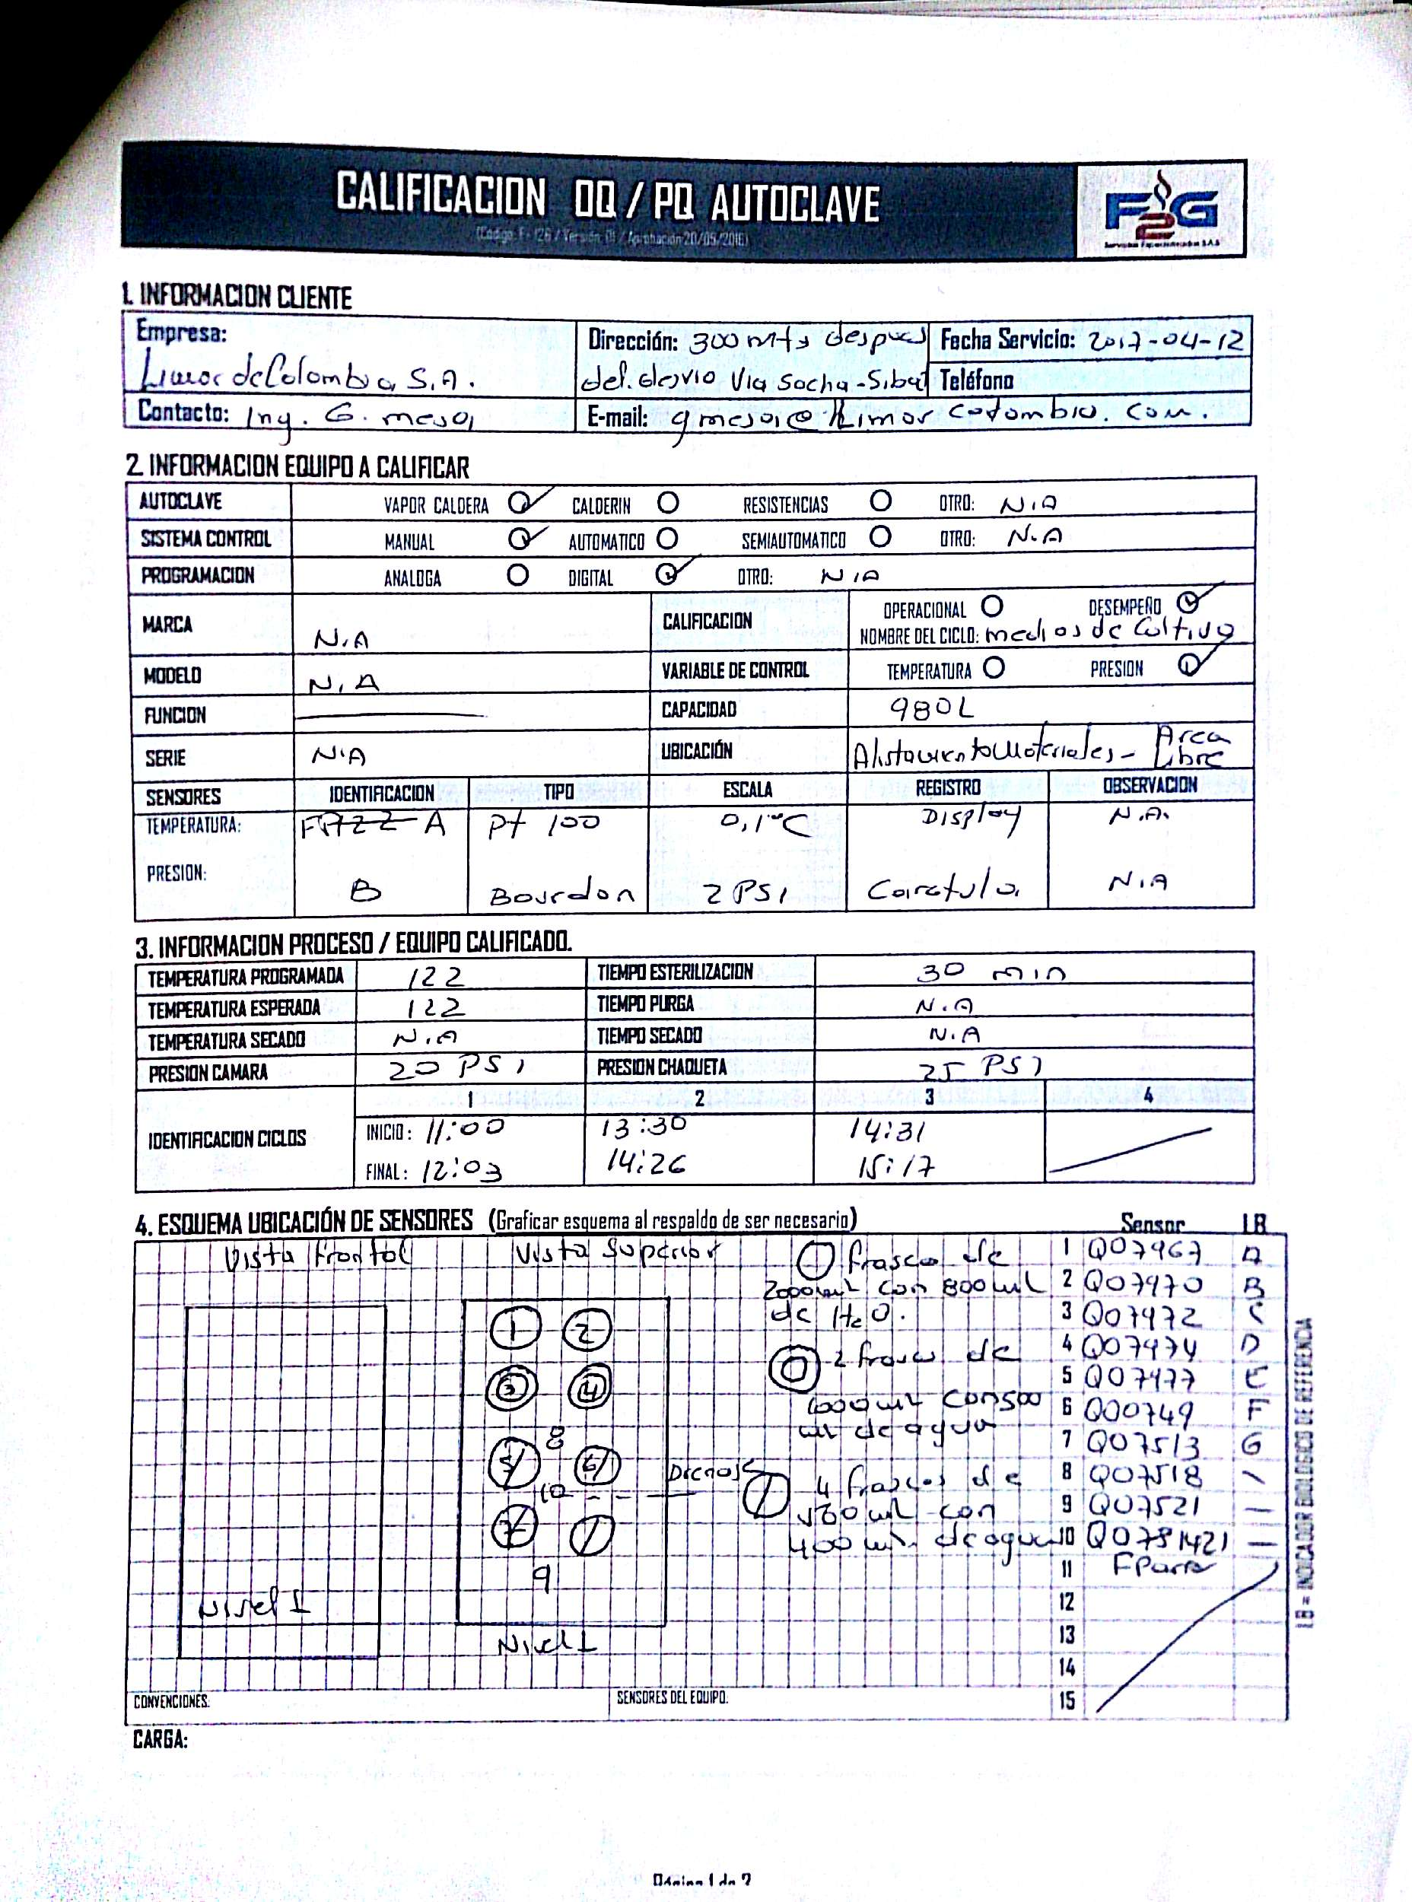

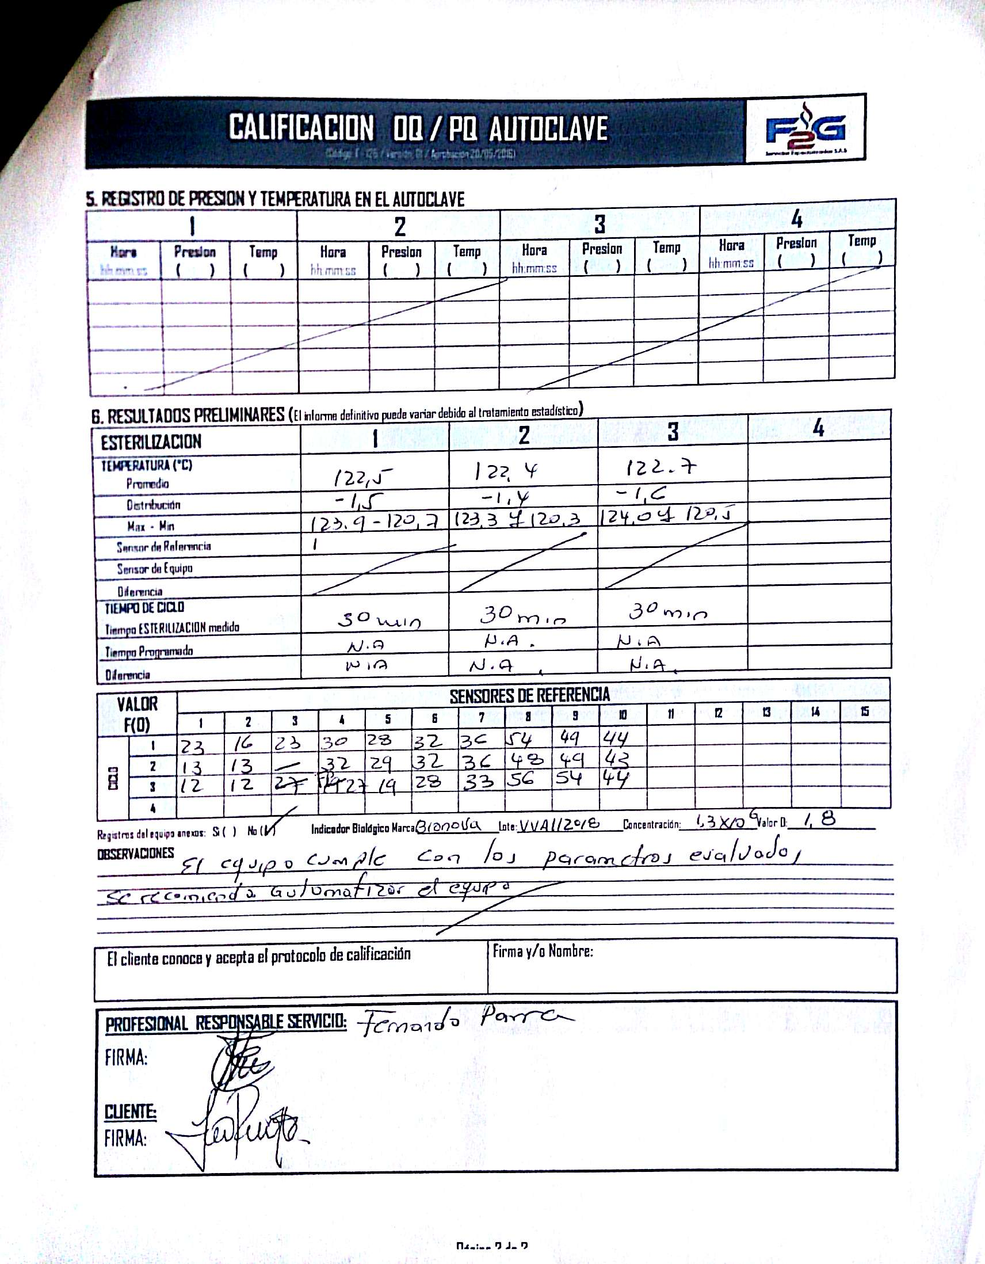

**ANEXO 3. CERTIFICADOS DE CALIBRACIÓN DE LOS SENSORES DE MEDICIÓN.**

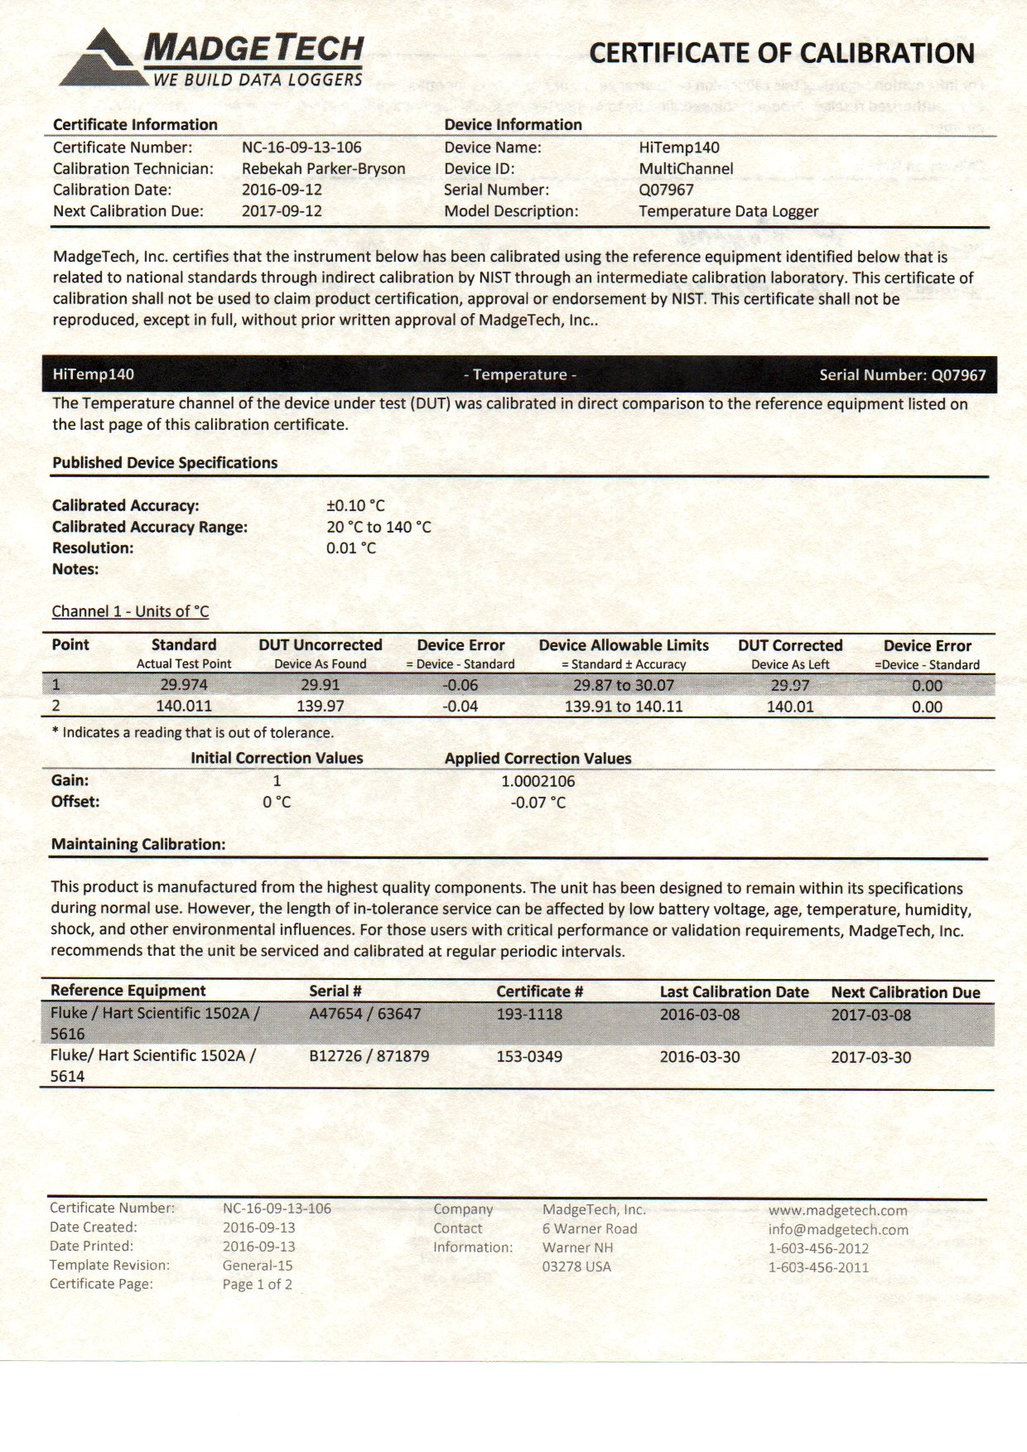

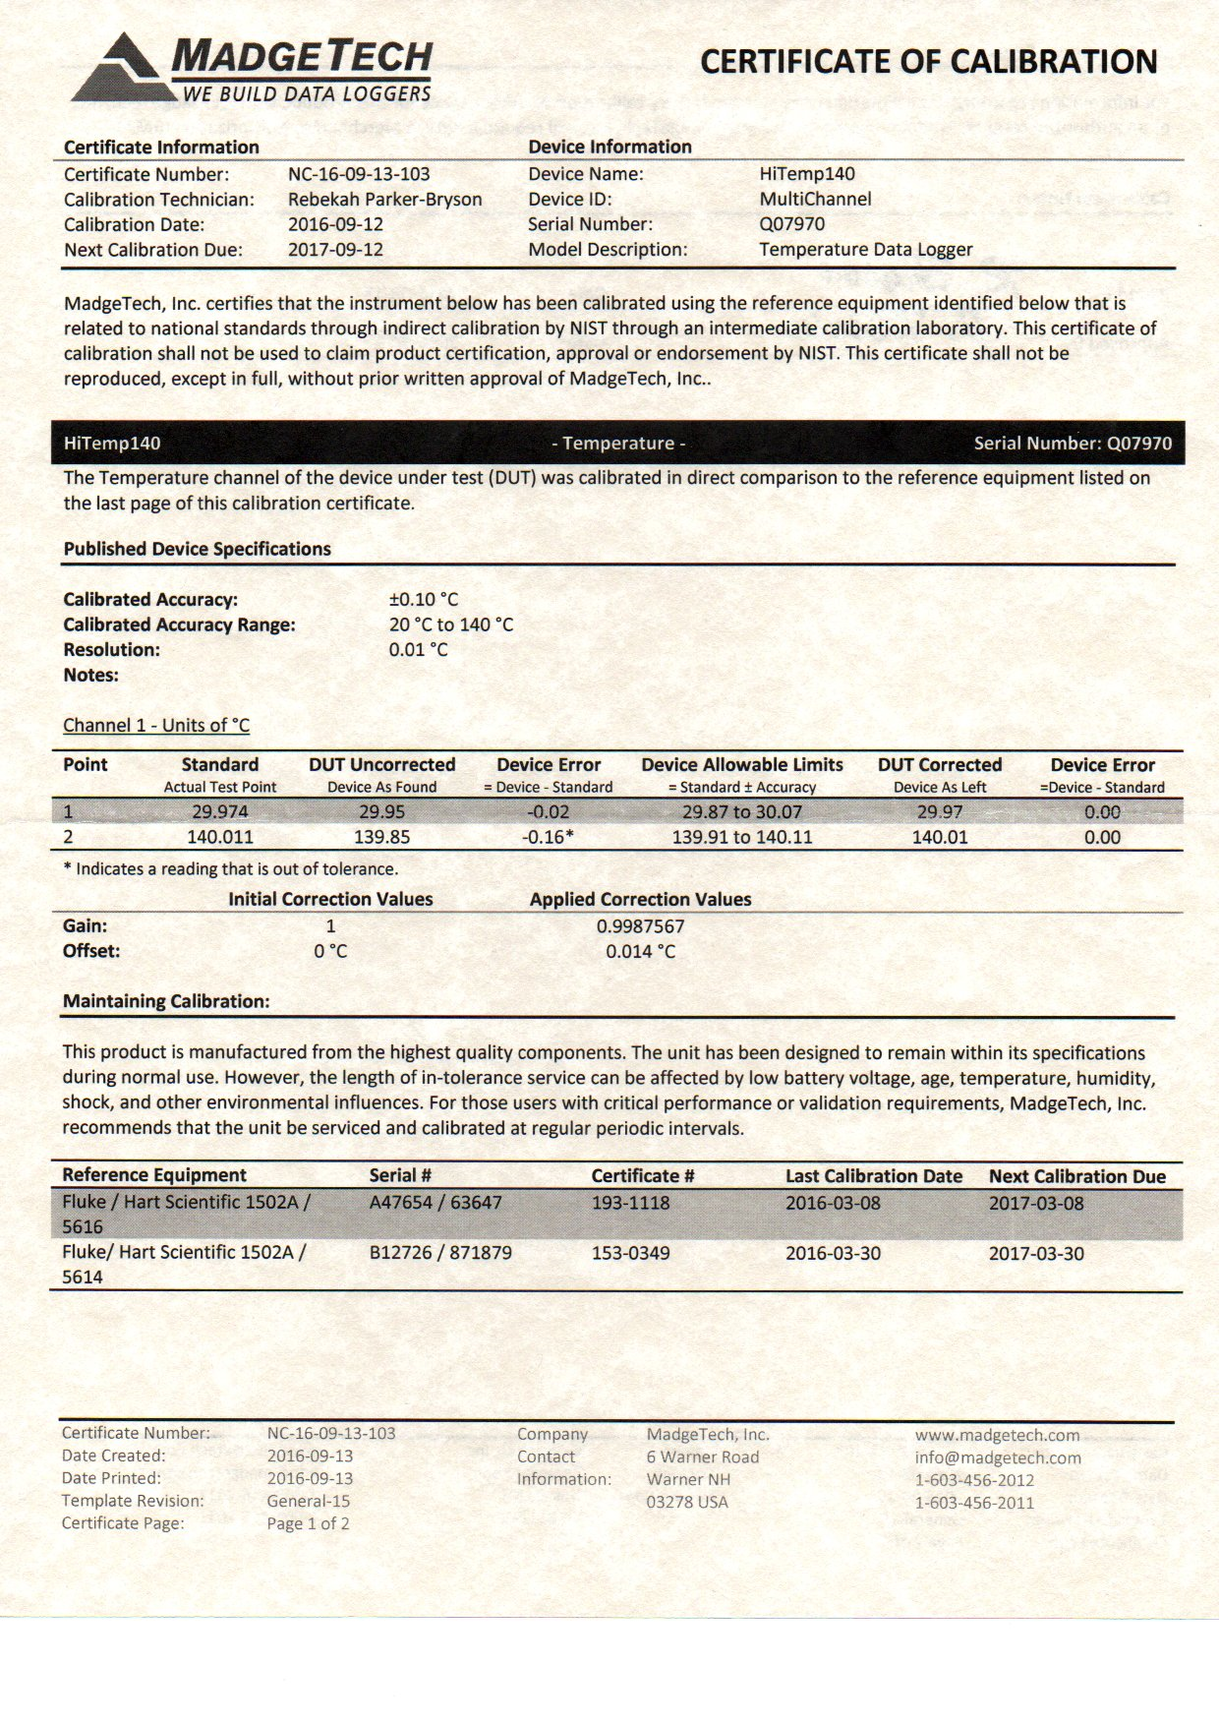

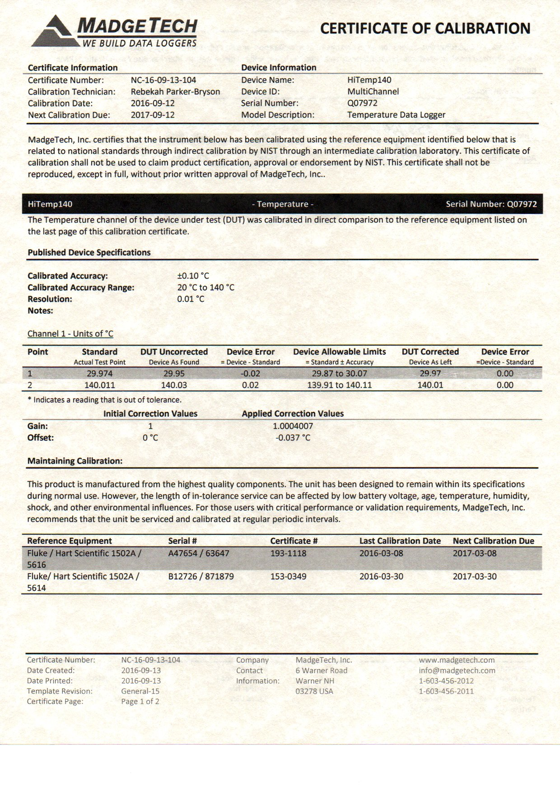

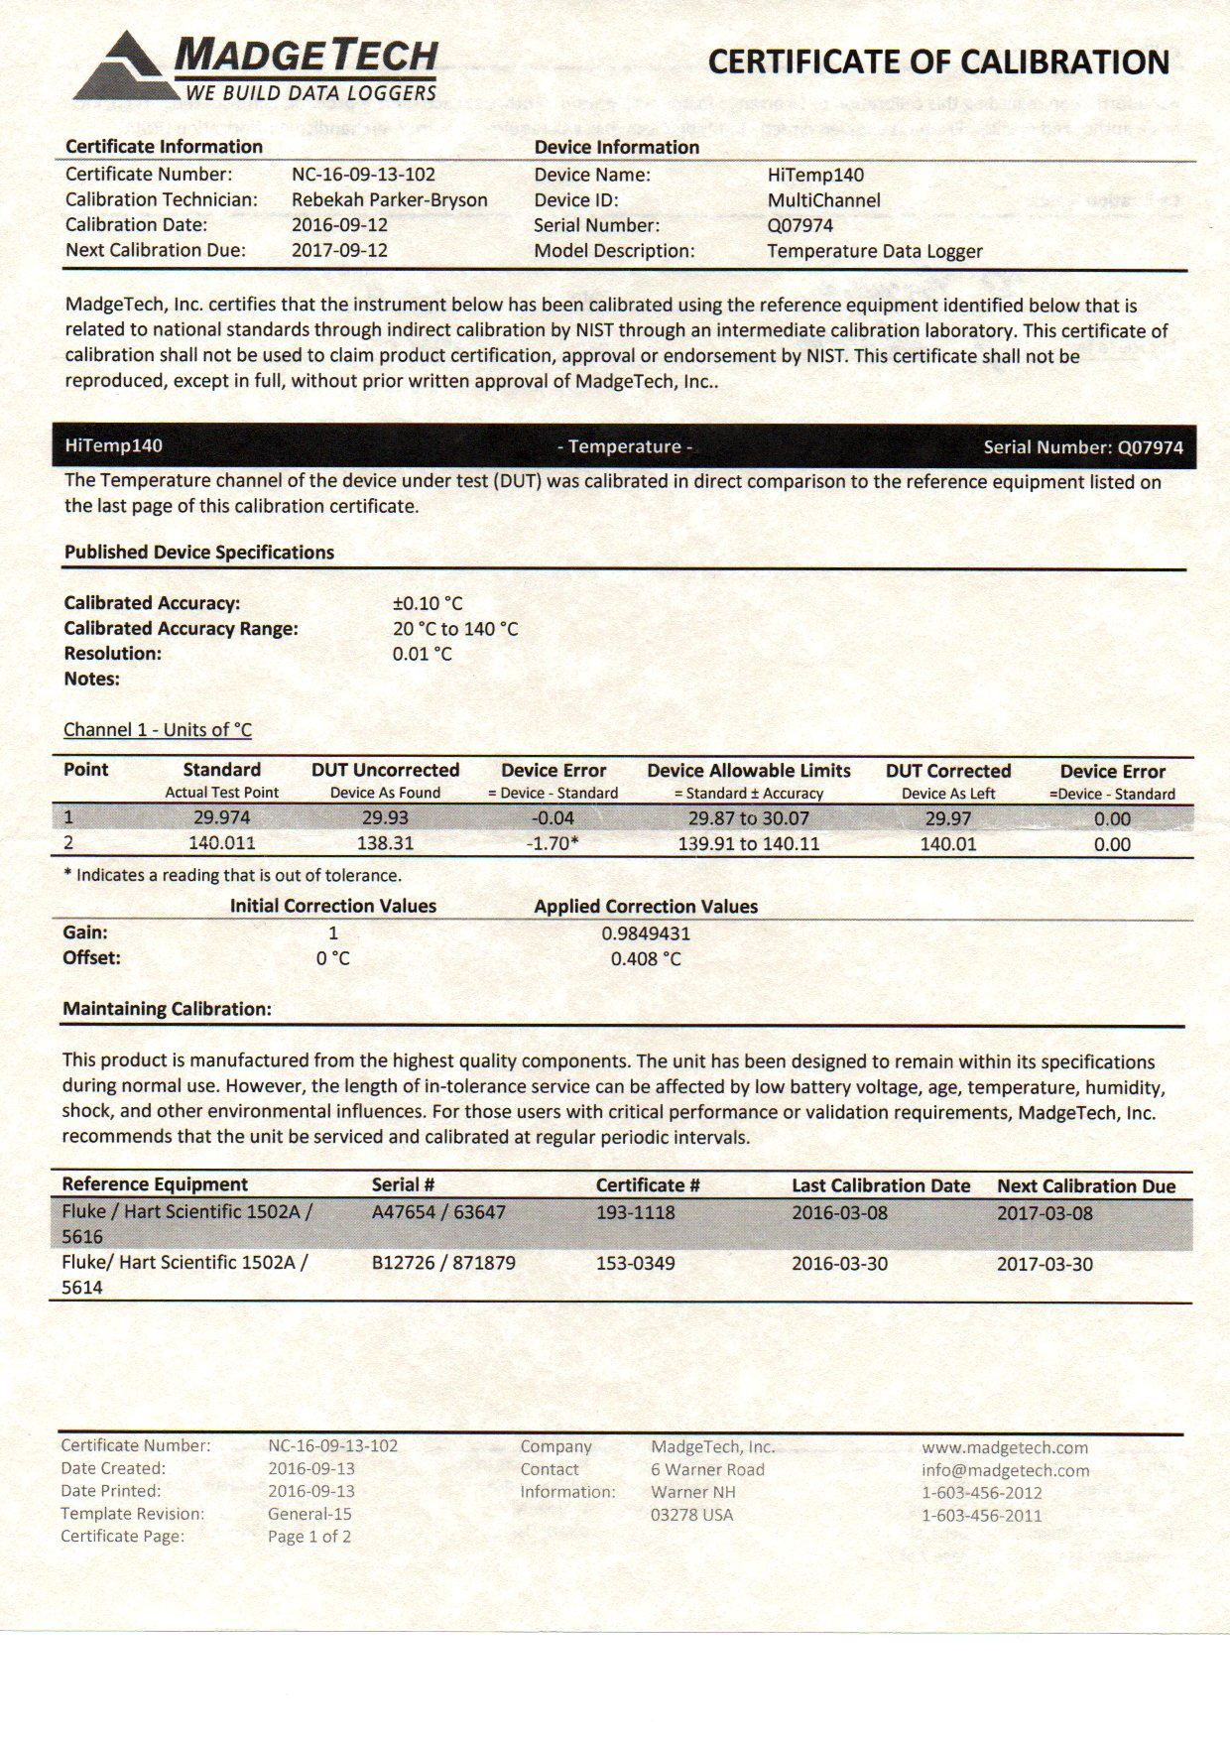

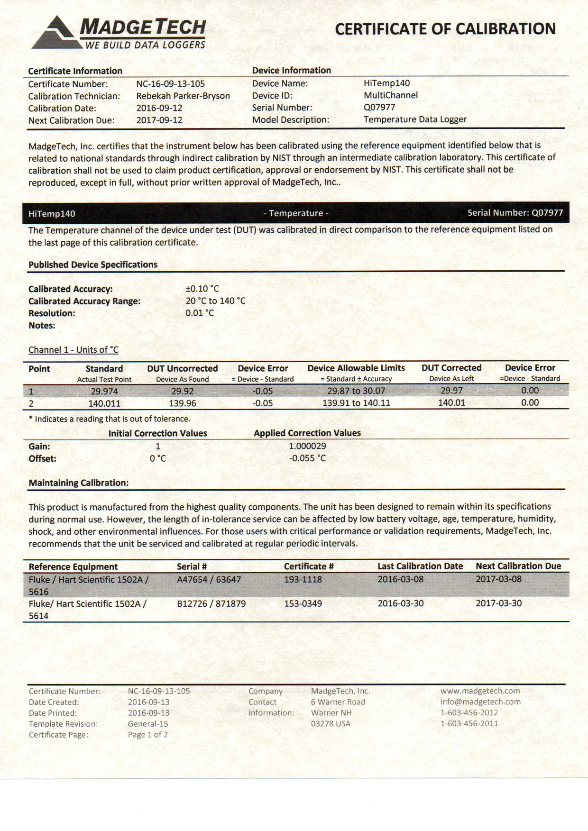

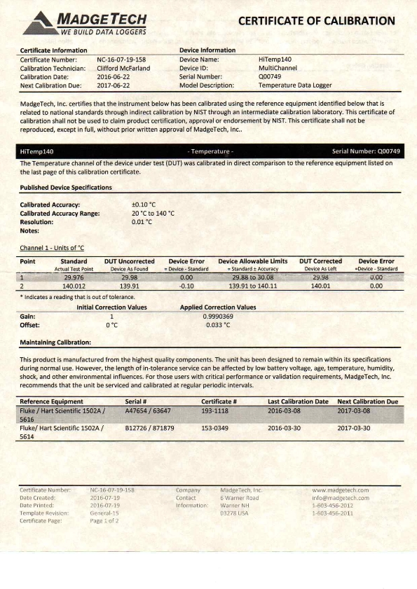

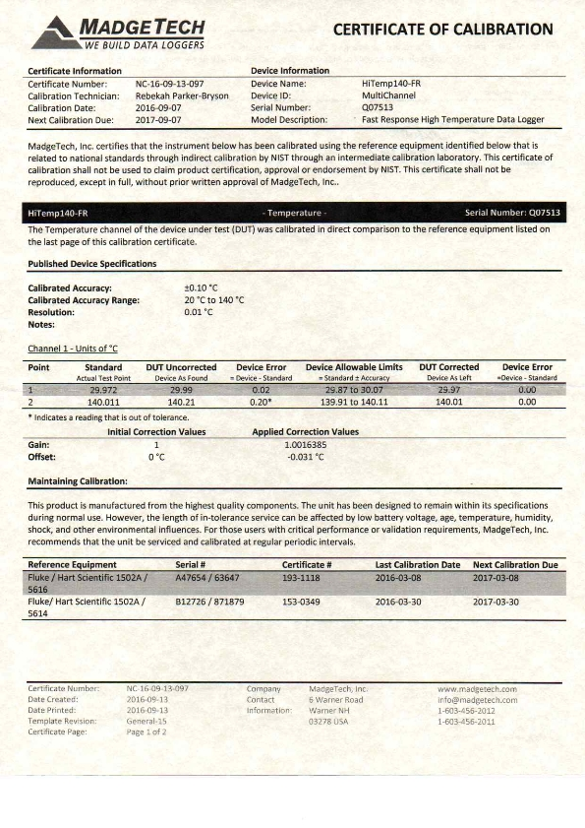

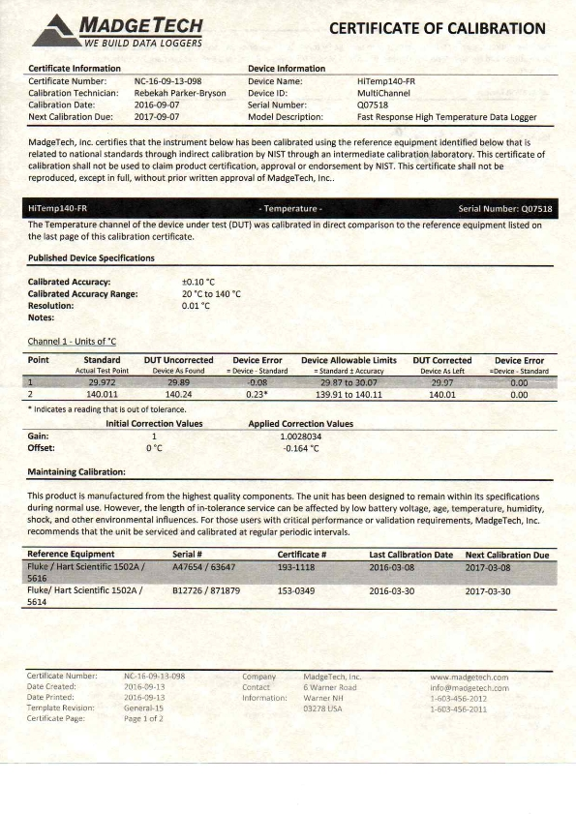

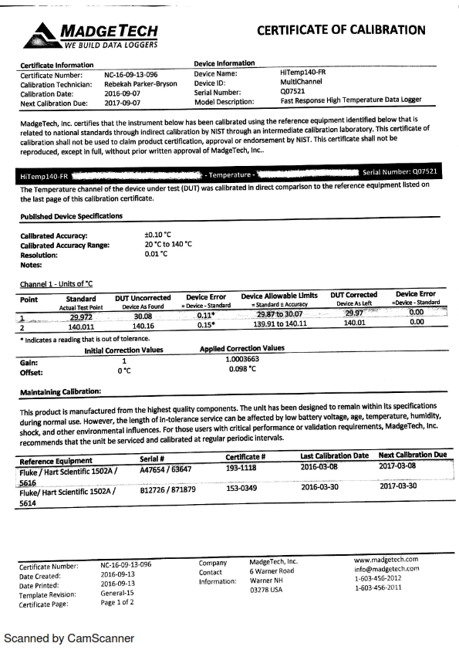

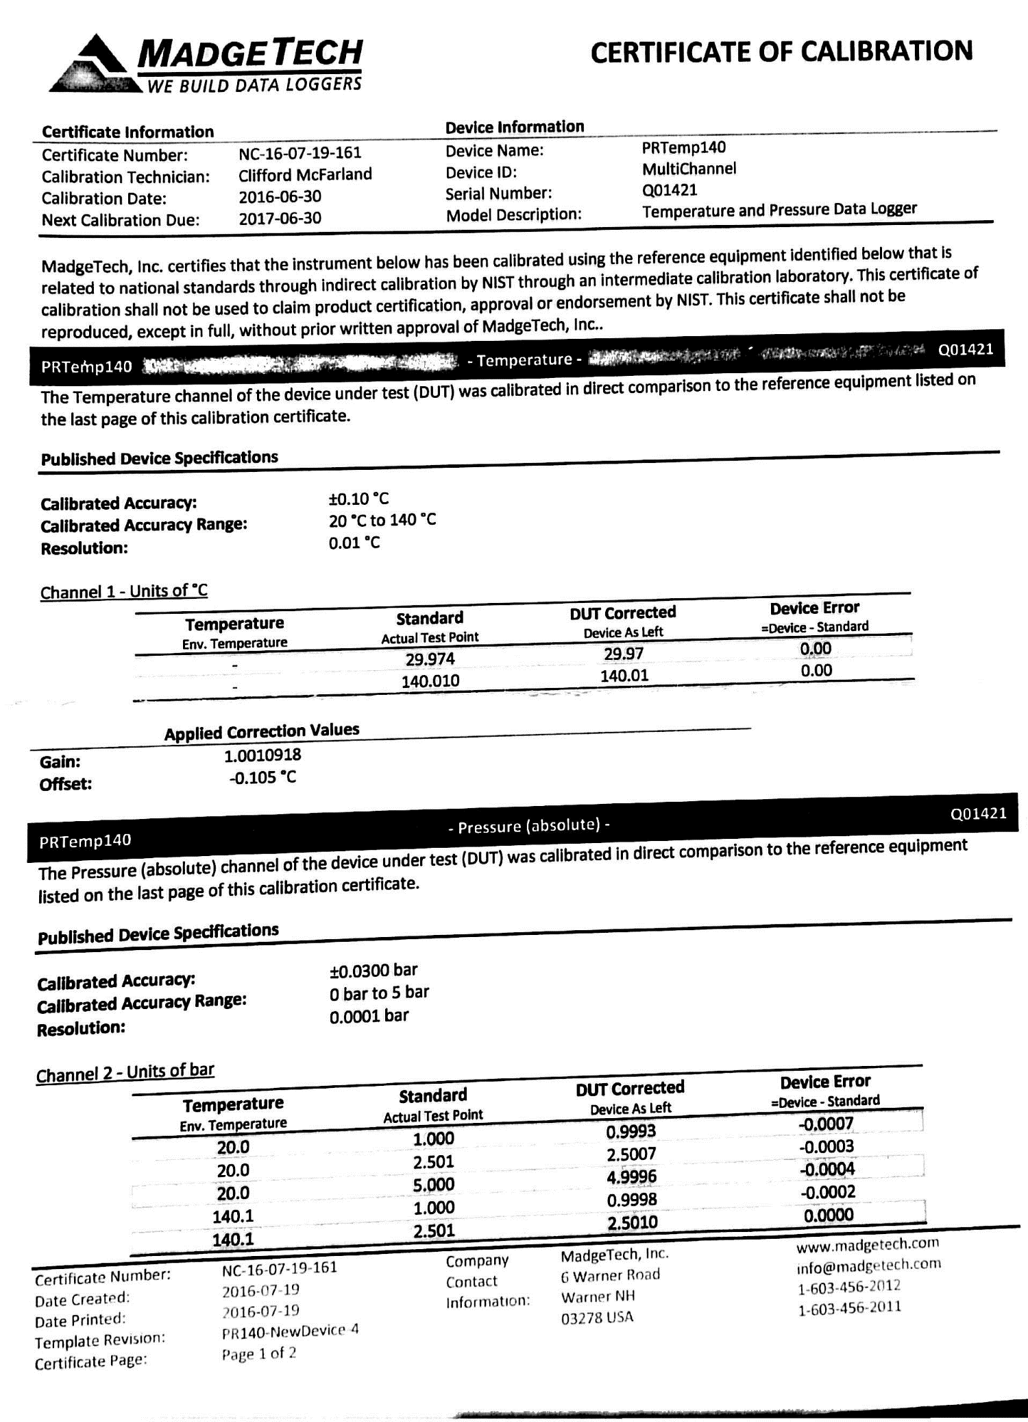

**ANEXO 4. COMPETENCIAS EJECUTOR DEL SERVICIO DE CALIFICACIÓN**

